1. 数据库机制 4
卷号

卷内编号

密级

分类:A&D  使用者:项目组  ©托普集团,2001 | 项目编号:S054-06-2001  Persistent Mechanism  Version 1.0  作者:李锐、罗斌
1.1 概述 4
1.2 数据流分析 4
1.3 数据库结构定义 5
2. 存储机制 6
2.1 播放计划表文件格式定义 6
2.2 节目单文件格式定义 7

文档信息
项目名:
项目编号:S054-06-2001
标题:Communication Mechanism
作者：李瑞、罗斌
创建日期:2001-09-10
上次更新日期:2001-10-1610
版本:1.0
部门名称:中央研究院

文档状态
文档状态 | ■草稿 □正式
文档评审人员 |  | 评审时间

修订文档历史记录
日期 | 版本 | 说明 | 作者
2001-9-10 | 1.0 | 初稿 | 罗斌

数据永久性机制描述

数据永久性机制用于具体描述LEDS系统中，指播放日志、错误日志、系统管理信息的存取方法，并详细研究如何实现这些行为，为具体设计提供帮助并进行约束。

数据库机制

概述
建立与本地access数据库的连接，通过此连接进行数据的存取，通信完成后断开此连接。

数据流分析

系统要求在主控端可随时存取播放日志、错误日志、系统管理信息的请求。实际应用为，主控端可能要求进行播放日志、错误日志的存储、查看及删除，设置和读取LED控制、配置参数。

下面用一个图例对通信的数据进行详细的说明：
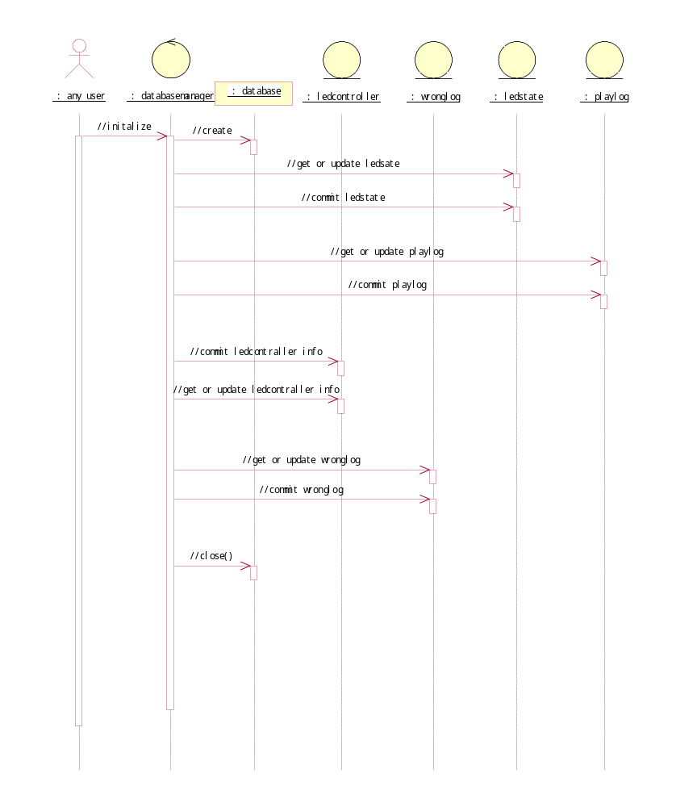

数据库结构定义

考虑到方便地对日志信息进行查询，永久性数据存储采用数据库方式。由于数据库信息量不大，可采用小型的access数据库，其数据库结构如下;

播放日志表
字段 | 类型
节目名称 | 文本
客户号 | 文本
起始播放时间 | 文本
播放时间长度 | 数字
播放时段 | 数字
播放方式 | 数字
播放日期 | 文本
错误日志表
字段 | 类型
ID | 自动编号
出错节目单序号 | 数字
出错日期 | 文本
出错时间 | 文本
出错描述 | 文本
Led控制信息表
字段 | 类型
亮度值 | 数字
v值 | 数字
ALL模式 | 文本
屏幕开关 | 文本
映射起始坐标VH值 | 数字
微调VH值 | 数字
Led状态临界表
字段 | 类型
箱体电压最大值 | 数字
箱体电压最小值 | 数字
温度最大值 | 数字
温度最小值 | 数字
湿度最大值 | 数字
湿度最小值 | 数字
用户信息表
用户名 | 文本
用户密码 | 文本

存储机制
播放计划及节目都以文件形式进行存储。

播放计划表文件格式定义
为了方便地对播放计划进行存取操作，定义播放计划文件格式如下：

数据名 | 类型 | 字节数（Byte）
定时播放条目总数 | Int | 4
定时播放条目数组 | 播放条目存储结构 | 结构长度*播放条目总数
循环播放条目总数 | Int | 4
循环播放条目数组 | 播放条目存储结构 | 结构长度*播放条目总数

其中播放条目存储结构为：
数据名 | 类型 | 字节数（Byte）
节目文件名长度 | Int | 4
节目文件名 | Char | 节目文件名长度
客户ID | Int | 4
播放类型 | Enum | Sizeof(enum)=4
结束方式 | Enum | Sizeof(enum)=4
循环次数 | Int | 4
开始时间 | Time_t | 4
结束时间 | Time_t | 4

节目单文件格式定义
为了方便地对节目单进行存取操作，定义节目单文件格式如下：
数据名 | 类型 | 字节数（Byte）
定时播放条目总数 | Int | 4
定时播放条目数组 | 播放条目存储结构 | 结构长度*播放条目总数
循环播放条目总数 | Int | 4
循环播放条目数组 | 播放条目存储结构 | 结构长度*播放条目总数

